Louis GILL
Économiste, professeur retraité de l’UQÀM

(22 août 2016)

“La dette de l’Ontario
envers le Québec.”

Commentaire sur l’article de Pierre Demers intitulé :
“Cette dette, un aperçu chronologique sur 149 ans”
paru en 2016 dans le numéro 50
de Science et francophonie.

LES CLASSIQUES DES SCIENCES SOCIALES
CHICOUTIMI, QUÉBEC
http://classiques.uqac.ca/

http://classiques.uqac.ca/

Les Classiques des sciences sociales est une bibliothèque numérique en libre accès, fondée au Cégep de Chicoutimi en 1993 et développée en partenariat avec l’Université du Québec à Chicoutimi (UQÀC) depuis 2000.

http://bibliotheque.uqac.ca/

En 2018, Les Classiques des sciences sociales fêteront leur 25e anniversaire de fondation. Une belle initiative citoyenne.

Politique d'utilisation
de la bibliothèque des Classiques

Toute reproduction et rediffusion de nos fichiers est interdite, même avec la mention de leur provenance, sans l’autorisation formelle, écrite, du fondateur des Classiques des sciences sociales, Jean-Marie Tremblay, sociologue.

Les fichiers des Classiques des sciences sociales ne peuvent sans autorisation formelle:

- être hébergés (en fichier ou page web, en totalité ou en partie) sur un serveur autre que celui des Classiques.
- servir de base de travail à un autre fichier modifié ensuite par tout autre moyen (couleur, police, mise en page, extraits, support, etc...),

Les fichiers (.html, .doc, .pdf, .rtf, .jpg, .gif) disponibles sur le site Les Classiques des sciences sociales sont la propriété des Classiques des sciences sociales, un organisme à but non lucratif composé exclusivement de bénévoles.

Ils sont disponibles pour une utilisation intellectuelle et personnelle et, en aucun cas, commerciale. Toute utilisation à des fins commerciales des fichiers sur ce site est strictement interdite et toute rediffusion est également strictement interdite.

L'accès à notre travail est libre et gratuit à tous les utilisateurs. C'est notre mission.

Jean-Marie Tremblay, sociologue
Fondateur et Président-directeur général,
LES CLASSIQUES DES SCIENCES SOCIALES.
Un document produit en version numérique par Jean-Marie Tremblay, bénévole, professeur associé, Université du Québec à Chicoutimi
Courriel: classiques.sc.soc@gmail.com
Site web pédagogique : http://jmt-sociologue.uqac.ca/
à partir du texte de :

Louis Gill, économiste québécois
Professeur retraité de l’UQAM

“La dette de l’Ontario envers le Québec.”

Commentaire sur l’article de Pierre Demers intitulé : “Cette dette, un aperçu chronologique sur 149 ans” paru en août 2016 dans le numéro 50 de Science et francophonie, pp. 12-19. Texte publié sous l’autorité de la LISULF, la Ligue Internationale des Scientifiques pour l’Usage de la Langue Française.

Louis GILL est économiste et professeur retraité du département de sciences économiques de l'UQÀM où il a œuvré de 1970 à 2001. Tout au cours de cette carrière, il a eu une activité syndicale active. Il a publié plusieurs ouvrages, sur la théorie économique marxiste, l'économie internationale, l’économie du socialisme, le partenariat social et le néolibéralisme, ainsi que de nombreux essais et articles de revues et de journaux sur des questions économiques, politiques, sociales et syndicales.

[Autorisation formelle accordée par l’auteur le 31 mars 2023 de diffuser cet article en accès libre à tous dans Les Classiques des sciences sociales.]

Courriel : Louis GILL : gill.louis@uqam.ca

Police de caractères utilisés : Times New Roman, 14 points.
Édition électronique réalisée avec le traitement de textes Microsoft Word 2008 pour Macintosh.
Mise en page sur papier format : LETTRE US, 8.5’’ x 11’’.

Édition numérique réalisée le 3 avril 2023 à Chicoutimi, Québec.

Louis Gill
[économiste, retraité de l’UQÀM.]

“La dette de l’Ontario envers le Québec.”

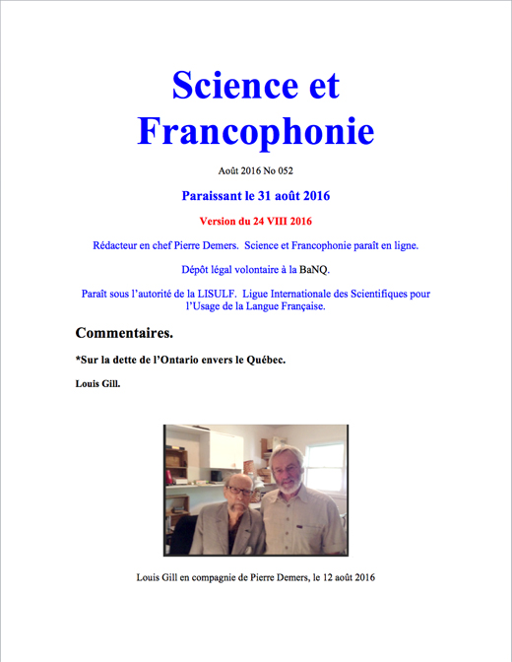

Commentaire sur l’article de Pierre Demers intitulé : “Cette dette, un aperçu chronologique sur 149 ans” paru en août 2016 dans le numéro 50 de Science et francophonie, pp. 12-19. Texte publié sous l’autorité de la LISULF, la Ligue Internationale des Scientifiques pour l’Usage de la Langue Française.

Table des matières

1. Louis Gill, “La dette de l’Ontario envers le Québec.” Commentaire sur l’article de Pierre Demers.

2. Pierre Demers, “Cette dette, un aperçu chronologique sur 149 ans” paru en 2016 dans le numéro 50 de Science et francophonie, pp. 12-19.

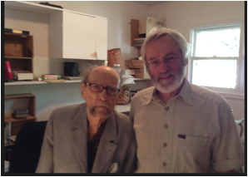

Louis Gill en compagnie de Pierre Demers, le 12 août 2016.

Louis Gill
[économiste, retraité de l’UQÀM.]

“La dette de l’Ontario envers le Québec.”

Commentaire sur l’article de Pierre Demers intitulé : “Cette dette, un aperçu chronologique sur 149 ans” paru en août 2016 dans le numéro 50 de Science et francophonie, pp. 12-19. Texte publié sous l’autorité de la LISULF, la Ligue Internationale des Scientifiques pour l’Usage de la Langue Française.

Retour à la table des matières
Dans le numéro 050 de Science et francophonie (p. 15), Pierre Demers établit à quelque 264 000 milliards de dollars le montant atteint en 2016 par une dette de l’Ontario envers le Québec résultant de l’Union, en 1841, du Haut et du Bas-Canada, qui aurait alors été de 6,1 millions de dollars.
Le montant précis établi par Pierre Demers est de 263 696 466,3 millions de dollars, c’est-à-dire, en arrondissant, 264 millions de millions de dollars, ou 264 000 milliards de dollars.
J’utilise cette dernière dénomination, en milliards de dollars, parce que le milliard est l’unité généralement utilisée dans les finances publiques pour évaluer notamment la dette et le Produit intérieur brut (PIB) d’un pays.
Pour prendre la mesure de ce montant, il est utile de mentionner qu’il représente environ trois fois le Produit mondial brut, de quelque 80 000 milliards de dollars des États-Unis en 2014, c’est-à-dire trois fois la somme des Produits intérieurs bruts (production de tous les biens et services) de tous les pays du monde pour l’année 2014. Pour l’Ontario qui aurait à rembourser une telle dette, ce montant représente 365 fois son PIB de l’année 2015 (710 fois celui du Québec) !
La réaction normale devant un tel gigantisme des chiffres est de s’interroger sur la méthode de calcul qui y a mené. La façon d’établir, en date d’aujourd’hui, le montant d’une dette qui était évaluée à 6,1 millions de dollars en 1841, il y a 175 ans, dont aucune portion n’a été remboursée et dont les intérêts annuels, n’ayant pas été payés, s’y sont ajoutés au fil des années, est simple. Le seul facteur qui intervient, est celui de l’intérêt composé, dépendant du temps et du taux d’intérêt.
En retenant le taux de 5 %, qui a été inscrit à l’article 112 de l’Acte de l’Amérique du Nord britannique (British North America Act) de 1867 pour le paiement des dettes du Québec et de l’Ontario envers le gouvernement du Canada, ce facteur est de 1,05 élevé à la puissance 175, c’est-à-dire 5107. En multipliant la dette de 6,1 millions de 1841 par ce facteur de 5107, nous obtenons sa valeur cumulée en 2016, soit 31,2 milliards. C’est le montant qui apparaît au bas du Tableau 1 du texte de Pierre Demers (page 12 de SF050).
Si on reconnaît que l’Ontario devait effectivement un montant de 6,1 millions de dollars au Québec en 1841, ce sur quoi il faudra revenir plus loin, voilà où doit s’arrêter le calcul. Pierre Demers introduit quant à lui des calculs dont l’objectif est de tenir compte d’un facteur « inflation » et dont la méthode a pour effet de gonfler la dette aux niveaux astronomiques déjà mentionnés.
On sait que l’inflation est favorable aux emprunteurs parce qu’elle réduit le poids relatif des dettes et le coût réel de leur remboursement, et qu’elle est en conséquence défavorable aux créanciers. Si nous réclamions l’introduction d’un facteur de correction à la hausse de la dette de l’Ontario envers le Québec pour compenser l’effet de l’inflation subi par le créancier québécois, en d’autres termes si nous réclamions une forme d’indexation de cette dette au coût de la vie, nous serions sans doute une exception mondiale. Mais cette logique, si elle devait s’appliquer de manière générale, se retournerait contre le Québec en tant qu’emprunteur sur les marchés financiers où il serait normal de penser que ses créanciers seraient eux aussi en droit de réclamer, en toute cohérence, l’indexation au coût de la vie de l’ensemble de leurs prêts, ce qui augmenterait considérablement le fardeau de la dette du Québec. On ne peut être partisan d’une logique lorsqu’elle nous est favorable et s’y opposer lorsqu’elle ne l’est pas.
Dans les lignes qui précèdent, j'ai pris pour acquise l’existence d’une dette de l'Ontario envers le Québec évaluée à 6,1 millions de dollars en date de 1841, d’où procèdent les calculs de Pierre Demers dans son texte de SF050. Après relecture de l’article de décembre 2000 de l’historien Pierre Corbeil, intitulé « La dette fédérale dans une perspective historique », sur lequel Pierre Demers s’appuie et qu’il désigne comme un « admirable travail de pionnier », j’en arrive à la conclusion que cette évaluation est incorrecte.
À la page 2 de cet article, Pierre Corbeil cite l’article 112 de l’Acte de l’Amérique du Nord britannique de 1867, en vertu duquel l’Ontario et le Québec sont désignés comme conjointement responsables du montant de la dette du Canada dépassant 62,5 millions de dollars, et du paiement des intérêts sur cette dette à un taux de 5 %, ainsi que l’article 142 qui confie à trois arbitres, représentant le Canada, le Québec et l’Ontario, le soin de partager la dette et les actifs du Haut et du Bas-Canada.
Le juge Charles Dewey Day qui représentait le Québec a fait valoir le fait que, pour procéder à ce partage, il fallait prendre en compte la situation qui existait au moment de l’Union des deux provinces, en 1841. Corbeil résume la situation ainsi :

Le Haut-Canada, le 10 février 1841, avait une dette de 5 925 779,54 $. À la même date, le Bas-Canada possédait un crédit de 189 306,41 $. En additionnant les deux chiffres, nous en arrivons à la conclusion suivante : le Haut-Canada a apporté au partenariat une contribution négative de 6 115 085,95 $ (page 3 de l’article).

En somme, le montant de 6,1 millions de 1841 ne représentait pas une dette contractée par l’Ontario auprès du Québec au moment de l’Union, mais l’écart entre leurs contributions respectives à la dette de la nouvelle entité politique qu’était l’Union de 1841. La question de l’incidence sur le Québec de ces positions financières initiales inégales des deux provinces s’est posée au moment de la dissolution de l’Union de 1841 et de la création de la Confédération de 1867. Le juge Day du Québec l’exprimait ainsi :

Lors de la dissolution d’un partenariat, il faut soustraire la dette du partenaire déficitaire avant de faire le partage […] (page 3 de l’article de Corbeil)

Devant le refus de ses collègues de tenir compte de cette question préalable, poursuit Corbeil, l’arbitre du Québec n’eut d’autre choix que de remettre sa démission, le 9 juillet 1870. Ayant rejeté les prétentions du juge Day, les arbitres représentant le Canada et l’Ontario, décidèrent seuls de simplement répartir entre l’Ontario et le Québec, en proportion de leurs populations respectives (52,7 % pour l’Ontario et 47,3 % pour le Québec), le montant de la dette dépassant les 62,5 millions de dollars prévus à l’article 112 de l’AANB. Ce montant a été établi à 18,6 millions de dollars, sans soustraction préalable de la dette du « partenaire déficitaire » au moment de la formation de l’Union en 1841, soit les 6,1 millions de dollars déjà mentionnés. Les 18,6 millions ont été répartis comme suit : 9,8 millions pour l’Ontario et 8,8 pour le Québec, respectivement 52,7 % et 47,3 % du montant.
Si les 6,1 millions de dollars de la dette de 1841 du Haut-Canada avaient été entièrement pris en charge par lui, devenu l’Ontario, et avaient été soustraits de la dette commune de 18,6 millions établie en 1867 avant de procéder à son partage, le montant à partager aurait été de 12,5 millions au lieu de 18,6 millions. En proportion de sa population, l’Ontario en aurait assumé 6,6 millions, en plus des 6,1 millions de sa dette de 1841 soustraits du partage. Le Québec en aurait assumé 5,9 millions, au lieu des 8,8 décidés par les arbitres de l’Ontario et du Canada, soit une différence de 2,9 millions.
On vérifie facilement à partir des calculs qui précèdent, que cette majoration de 2,9 millions de la fraction de la dette commune attribuée au Québec en 1867 est la part qui lui a été imputée en proportion du poids de sa population (47,3 %), découlant de la non-prise en compte, avant le partage de la dette commune, du solde non payé par l’Ontario de sa dette de 6,1 millions de 1841 (47,3 % de 6,1 millions = 2,9 millions).
De par la « Constitution » de 1867, la « contribution négative » de 6,1 millions apportée par le Haut-Canada à l’Union de 1841 s’est trouvée conjointement absorbée par l’Ontario et le Québec en proportion de leurs populations respectives (3,2 et 2,9 millions de dollars). Seul responsable de cette « contribution négative », l’Ontario s’est trouvé soulagé de 47,3 % de ce fardeau, ou 2,9 millions de dollars, qui ont été imputés au Québec.
J’en conclus que c’est ce montant de 2,9 millions qui constitue la dette de l’Ontario envers le Québec en date de 1867. Par l’effet de l’intérêt composé à un taux de 5 % sur une période de 149 ans (entre 1867 et 2016), cette dette s’élèverait aujourd’hui à 4,2 milliards.
Si on supposait, comme le fait Pierre Demers, que la dette de l’Ontario envers le Québec a pris naissance en 1841 plutôt qu’en 1867, et que la « contribution négative » de 6,1 millions de dollars apportée par le Haut-Canada à l’Union de 1841 s’est répartie, de 1841 à 1867, entre les deux composantes de l’Union dans les mêmes proportions qu’à partir de 1867, c’est-à-dire en fonction du poids relatif des populations des deux provinces en 1867 (47,3 % - 52,7 %), pour s’établir à 2,9 millions pour le Bas-Canada et 3,2 millions pour le Haut-Canada, la dette cumulée de l’Ontario envers le Québec sur la période de 175 ans qui court de 1841 à 2016, s’élèverait, dans l’hypothèse d’un taux d’intérêt de 5 %, à 2,9 millions multipliés par 1,05 élevé à la puissance 175, soit 2,9 multiplié par 5107, ou 14,8 milliards.
Le montant de 14,8 milliards qui serait ainsi dû au Québec par l’Ontario serait de l’ordre de 2 % du PIB de 2015 de l’Ontario, et de 4 % de celui du Québec. La dette brute du Québec, qui était de 204 milliards en 2015 et représentait 55 % de son PIB, serait diminuée de 14,8 milliards et son rapport au PIB chuterait à 51 %. À l’inverse, la dette brute de l’Ontario, qui était de 332 milliards en 2015 et représentait 46 % de son PIB, serait augmentée de 14,8 milliards et son rapport au PIB passerait à 48 %. L’écart entre les rapports de la dette au PIB du Québec et de l’Ontario qui est actuellement de 9 points de pourcentage (55 % - 46 %) serait réduit à 3 points de pourcentage (51 % - 48 %), le Québec demeurant légèrement en tête sur ce plan.
* *
* * *
Nul doute que mes propos exprimés dans ce texte ont pu provoquer de l’étonnement, voire de l’incrédulité ou de la déception, en particulier chez ceux et celles qui avaient lu les contributions de Pierre Demers et adhéré à ses résultats et conclusions. Je souhaite pour ma part avoir suscité de l’intérêt pour la question et une disposition favorable à la poursuite de la réflexion. Je remercie Pierre Demers d’avoir sollicité mon avis et de m’avoir ainsi permis de me pencher sur cet épisode que je connaissais peu de l’histoire de notre dette publique.

Pierre Demers,

“Cette dette,
un aperçu chronologique sur 149 ans”

Article paru en 2016 dans le numéro 50 de Science et francophonie, pp. 12-19. Texte publié sous l’autorité de la LISULF, la Ligue Internationale des Scientifiques pour l’Usage de la Langue Française.

Retour à la table des matières
Cette dette, un aperçu chronologique sur 149 ans.
Il fallait d'abord comprendre quel était le traitement comptable nécessaire, et ce fut l'admirable travail de pionnier de Pierre Corbeil en 2005. Il donna une réponse pour une année, 1995. Daniel Roy, Richard Le Hir et moi-même en avons ajouté, toujours pour cette même année: 1995.
Ces derniers jours, j'ai cherché une réponse pour les autres années depuis 1867. Au Ministère des finances et à l'Institut de statistique, j'ai demandé la documentation nécessaire, complétant la grande étude fiscale de Ruth Dupré aux HEC, qui couvrait de 1867 à 1968. À mon agréable surprise, je l'ai obtenue ! Réfs 1, 2.
Tableaux.
Première question. Si le montant dû en 1867 avait été placé au taux légal de 5% dès 1867 et touché en une année comprise entre 1867 et nos jours, calculons le montant perçu. Le seul facteur est le facteur intérêt composé, dépendant seulement du temps. Tableau 1. Le montant dû en 1867 est celui 6,1151 millions de dollars à la création en 1841, augmenté d'un facteur 3,556 pour l'intérêt sur 26 ans, soit 21,743 en 1867.

Tableau 1.
La dette. Seul facteur intérêt.
Facteur intérêt à raison de 5% annuel, croissance régulière.
Début est  en 1867 | Années  écoulées |  | Année |  | La dette  À cause du seul facteur intérêt.
 |  |  |  |  | En millions $, | Arrondis  au million.
1 | 0 |  | 1867 |  | 21,743 | 22
1,1576 | 3 |  | 1870 |  | 25,169 | 25
1,8857 | 13 |  | 1880 |  | 41,007 | 41
3,0715 | 23 |  | 1890 |  | 66,784 | 67
5,0032 | 33 |  | 1900 |  | 108,785 | 109
8,1497 | 43 |  | 1910 |  | 177,199 | 177
13,2749 | 53 |  | 1920 |  | 288,636 | 289
21,6235 | 63 |  | 1930 |  | 470,16 | 470
35,2224 | 73 |  | 1940 |  | 754,841 | 755
57,3736 | 83 |  | 1950 |  | 1247,47 | 1248
94,4555 | 93 |  | 1960 |  | 2053,75 | 2054
129,861 |  | 103 |  | 1970 | 3213,15 | 3213
247,965 |  | 113 |  | 1980 | 5391,51 | 5392
493,909 |  | 123 |  | 1990 | 10739,1 | 10739
657,926 |  | 133 |  | 2000 | 14305,3 | 14305
1071,69 |  | 143 |  | 2010 | 22301,8 | 22301
1436,17 |  | 149 |  | 2016 | 31227 | 31227

Si touchée en 1867, 22 millions
Touchée en 2016, plus que 31 milliards, près de 150 fois plus.
Touchée en 1930, 470,16 millions

Cherchons maintenant comment le dollar a évolué entre 1867 et les années subséquentes. Quelle a été l'inflation depuis 1867 ? Le coût du panier de biens et services. Ce que j'ai trouvé, c'est la rétribution, une part déterminée de cette rétribution, celle des 65 députés du Québec à Ottawa entre 1867 et 2016. Tableau 2.

Tableau 2.
Une mesure de l'inflation pour les particuliers.
Chacun des 65 députés du Québec reçoit 1' "Indemnité de session de base"
d'un député au Parlement d'Ottawa
Années écoulées | Année | $ année | Facteur inflation
0 | 1867 | 600
3 | 1870 | 600
13 | 1880 | 600
23 | 1890 | 600
33 | 1900 | 600
43 | 1910 | 2500 | 4,1667
53 | 1920 | 4000 | 6,6667
63 | 1930 | 4000 | 6,6667
73 | 1940 | 4800 | 8
83 | 1950 | 4800 | 8
93 | 1960 | 8000 | 13,333
103 | 1970 | 18000 | 30
113 | 1980 | 30600 | 51
123 | 1990 | 62100 | 103,5
133 | 2000 | 68200 | 113,67
143 | 2010 | 157231 | 262,05
149 | 2016 | 167400 | 279

ce que 1$ 1867 payait en 1867:
1 $ en 1867
6.667 $ le payait en 1930
et 279 $ le paient en 2016.

D'après cela 279 dollars 2016 valent ce que valait 1 dollar 1867, et je propose l'hypothèse que cela s'applique sensiblement à satisfaire une partie des besoins de base d'un particulier, député ou non, sagement définie de la même manière à travers les siècles.
Cette manière de calculer l'inflation peut-elle s'appliquer aux budgets du Gouvernement du Québec entre 1867 et 2016 ? Voyons les budgets successifs. Tableau 3. Colonne budgets. On voit que le budget 2016 est beaucoup plus que 279 fois celui de 1867: le facteur d'inflation est plutôt 8444,6, soit 302,6 fois plus.
C'est compréhensible parce que le Québec est un organisme qui croît avec le temps, en nombre quant à la population et en étendue quant aux besoins réclamés, tout en gardant son identité. C'est ce qui se passe pour un embryon humain, cellule individuelle pesant une fraction de milligramme à son début et fœtus pesant environ 3400 grammes à la naissance, réclamant alors près de 200 calories quotidiennes, puis plus tard, devenu adulte, près de 10 fois plus, ce qui plafonne quant à l'alimentation vivrière. Quant au gouvernement, il n'y a pas de plafonnement, d'année en année augmentent la diversité et la quantité des dépenses qu'il offre et qu'on en réclame, entre autres en éducation, santé et services sociaux, culture, en attendant que bientôt, on ajoute les indispensables crédits de défense nationale, nécessaires pour assurer que soit respectée l'autorité d'un état indépendant. Qui contrôle l'armée au Québec y contrôle tout. Tableau 3.

Tableau 3.
Année | Budget Qc millions $ | Facteur inflation
1867 | 1,185 | 1
1870 | 1,641 | 1,385
1880 | 5,95 | 5,0211
1890 | 5,806 | 4,89958
1900 | 4,54 | 3,83122
1910 | 6,534 | 5,5139
1920 | 24,516 | 20,6886
1930 | 52,024 | 43,9021
1940 | 85,23 | 71,9241
1950 | 269,104 | 227,092
1960 | 836,231 | 705,68
1970 | 3911 | 3300,422
1980 | 17953 | 15150,2
1990 | 36020 | 30396,6
2000 | 45565 | 38451,5
2010 | 67062 | 56592,4
2016 | 98883 | 84446
L'inflation en 1867 se chiffrait par un facteur valant 1, puis 43.9021 en 1930. et vaut 84446 en 2016.

Il faut maintenant saisir des colonnes du Tableau 1 et du Tableau 3 afin d'obtenir l'effet et de l'intérêt et de l'inflation sur la dette en 1867 devenue la dette dans chacune des années depuis ce temps. Tableau 4.

Tableau 4.
La dette en millions de $ courants
Effet de la seule inflation | Effet des 2 facteurs réunis
À la colonne précédente:
j'ajoute l'effet de ce facteur x 21,743 militions de $ [l'intérêt 5%]
21.743 | 21.743 | 1867
30,114 | 34,86 | 1870
109,174 | 205,87 | 1880
106,531 | 327,21 | 1890
83,3022 | 678,888 | 1900
119,889 | 1591,51 | 1910
449,85 | 5971,17 | 1920
954.5663 | 20641.06 | 1930
1563,846 | 55082,41 | 1940
4397,661 | 252309,6 | 1950
15343,6 | 144928,7 | 1960
71761,1 | 9318968 | 1970
329411 | 81682399 | 1980
660913 | 326430879 | 1990
836051 | 550059690 | 2000
1230489 | 131870275,6 | 2010
1836109 | 263696466.3 | 2016

Commentaires, comparaisons.

En toute chose, il faut prudence.
Mais, patience et longueur de temps, depuis 1867...
Sont-elles vraiment la bonne recette à appliquer ?
Mon fils Joël est mort à la tâche.
Moi-même, si rien ne change, il en sera de même.
En 1867, mon arrière-grand’père paternel ondoyait mon futur grand’père, leuel baptisa mon père de ce prénom discrètement provoquant, de Napoléon !
Je dis: en cette chose qu'est la dette de l'Ontario envers le Québec, daignons songer à nos intérêts qui sont ceux de l'humanité entière.
L'Ontario, colonie du Royaume-Uni.
Une solution ne viendra que par raison et audace.
Je retiens : audace.

1. Un argument facile à opposer est comme CKAC naguère: "Tout le monde le fait, fais le donc...". C'est la doctrine des moutons dociles, qui les mène à la noyade ou à l'abattoir.
- Réponse : non merci.
2. Une continuité. On concédera que la chronologie ci-dessus en est une de continuité. Si nos amis d'en face les Anglais avaient eu en temps utile le réflexe de payer leur dette en 1867, ils ne seraient pas dans le pétrin en 2016-17.
3. Cela me fait penser à mon compte personnel VISA Desjardins. Aussi bien que celui de bien de mes lecteurs, il contient cette clause.
"Intérêt sur les arrérages: 15% par année"!
Je me suis laissé prendre une fois. Une seule.
NB. L'intérêt de 5% imputé à l'Ontario colonie du Royaume-Uni, dans mes calculs est modeste en comparaison.
4. Plus sérieux est cet argument: au contraire du facteur intérêt, le facteur inflation ci-dessus est basée sur le dernier budget gouvernemental. Si le gouvernement en place à Québec décidait d'un budget non austère mais minuscule, dans une manœuvre de désespoir ... ma conclusion 263,696466 billions tomberait en proportion.
5. Les grandes dettes publiques, et quoi tirer de leur considération. Aucune n'atteint 100 billions $.
Les États-Unis. Réf. 3
La Grèce Réf. 4.
UK. Réf. 5.
NDLR. Au lecteur soumis à toutes critiques.
PiD

Références.

Réf. 1. Ruth Dupré, HEC.

Réf. 2. Simard, Simard et n., institut de la statistique. Pour faire suite à votre demande, vous aurez accès aux précédents budgets sur le site du ministère des Finances :
http://www.budget.finances.gouv.qc.ca/ http://www.budget.finances.gouv.qc.ca/budget/archives/fr/index.asp

Réf. 3. Réf. 2008. www.usdebtclock.org/index.html
on y voit 27, 19 et 65 billions $ EU

Réf. 4
Réf. 2009 http://www.lefigaro fr/economie/le-scan-eco/dessous-chiffres/201 5/06/29/29006-201 50629 ARTFTG00207-qui-detient-les-312-milliards-d-euros-de-dette-grecque.php
à la BCE (3_{T}5 milliards! En tout, la dette grecque atteignait 312 milliards d'euros à la fin du premier trimestre 2015.
Réf. 5.
https://fr.wikipedia.org/wiki/Économie_du_Royaume-Uni
Sur l'année civile 2006, la dette publique du Royaume-Uni s'établit à 571 milliards de livres, environ 1 billion $ can soit 43,2 % du produit intérieur brut Fin septembre 2009, la dette publique du Royaume-Uni est annoncée à 800 milliards de livres. (En ignorance de ce qui précède.)

Réf. 6. Réf. 2011. themoneyconverter com/FR/GBP/C AD aspx
Taux de change: 1 Livre Sterling = 1,84128 Dollar Canadien

Réf. 7. Réf. 2012. fr.advfn.com/monnaies-convertisseur/euro-contre-dollar-canadien.html Convertir Euro vers Dollar Canadien 1 € = $ 1,4391 euro livre sterling dollar EU

Réf. 8. Des logements inégaux pour la monarchie accusée.
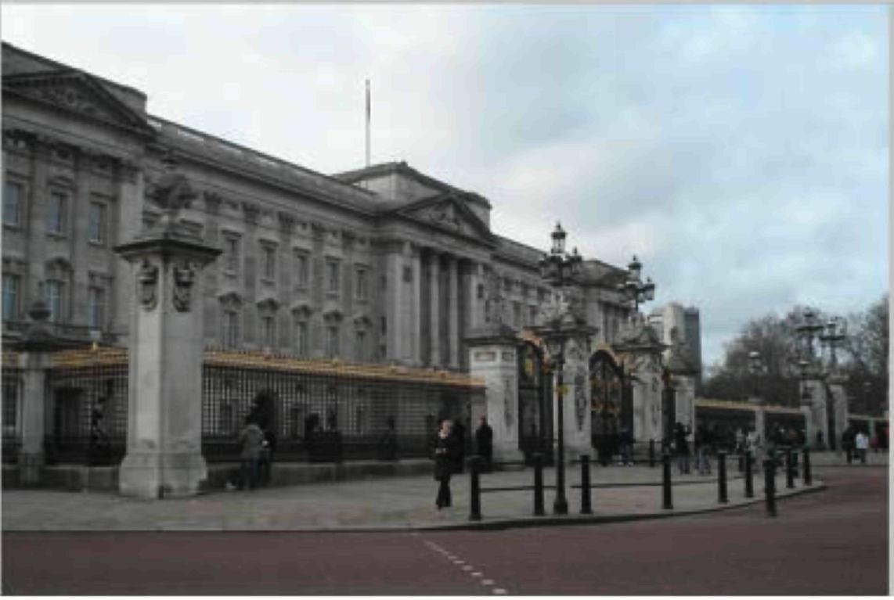
Fig. 1. La Britannique. Le palais de Buckingham.
Merci Maeva Sorbier.
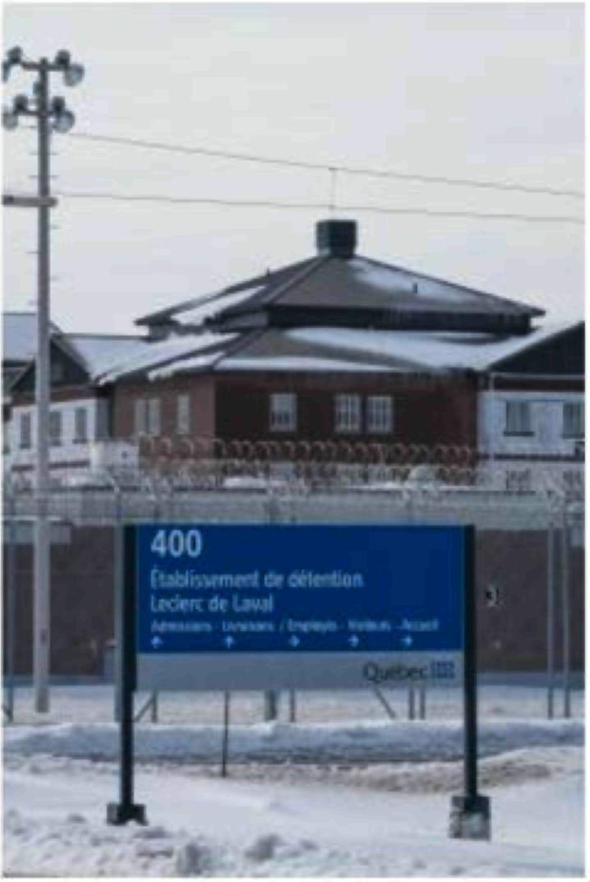
Fig. 2. La Québécoise. Merci Le Devoir. Réf. 6. Daniel Roy,
Le 10 juin 2016 à 19:10, Daniel Roy, CPA
danielroy.cpa@videotron.ca

Pierre Demers est un éminent physicien, né le 8 novembre 1914 et décédé le 29 janvier 2017, à l’âge de 102 ans. Il a été professeur à l’Université de Montréal de 1947 à 1980, où il a enseigné notamment à Hubert Reeves. Il s’est fait connaître par son élaboration en 1995 du Système du Québécium qui est un développement du célèbre Tableau périodique des éléments de Dimitri Mendeleiev, permettant de mettre en évidence certaines propriétés fondamentales de la matière. Il a également, au début de la Deuxième Guerre mondiale, participé à son insu au projet Manhattan de recherche sur la bombe nucléaire. Grand défenseur de la langue française, il a fondé la Ligue internationale des scientifiques pour l’usage de la langue française (LISULF) en 1980. Il a été nommé membre émérite de l’Association francophone pour le savoir (ACFAS) en 2012.

